Küstenlänge und gebrochene Dimensionen
b o r g

1 Die Küstenlänge

Auf den ersten Blick scheint es kein Problem zu sein, den Umfang einer Insel anzugeben. Eine Insel hat jedoch keinen definierten Umfang, da die Angabe von der Messung abhängt, wie ich zuerst zeigen möchte.

Wir sehen hier eine Bucht und die Messung soll so erfolgen, dass als Messstrecke 500 Meter gewählt wird. Das heißt, die Messpunkte sind immer Luftlinie 500 Meter voneinander entfernt. (Linkes Bild)

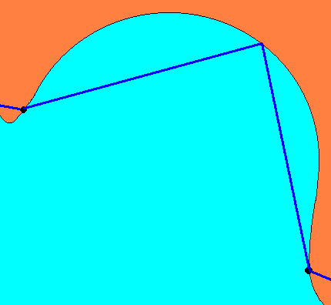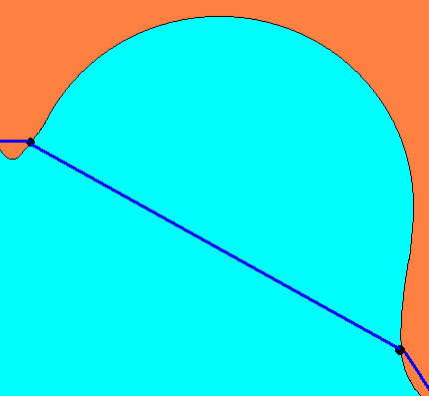

Dabei geht hier die ganze Einbuchtung In diesem Bild beträgt die Messtrecke
verloren. Wir erhalten nur 500 Meter. 350 Meter. Nun erhalten wir für die Bucht
bereits 700 Meter.

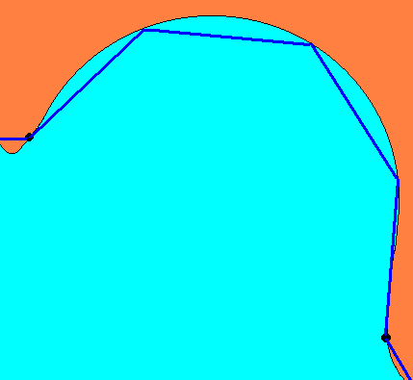

Bei einer Messtrecke von 200 Metern erhalten wir für die Bucht schon rund 800 Meter.
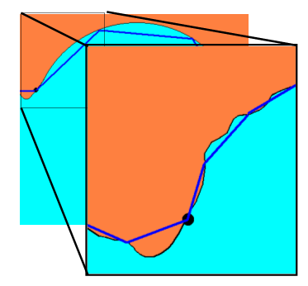
Bei noch kleinerer Messstrecke müssen dann auch kleinere Unebenheiten in der Küstenlinie berücksichtigt werden, sodass die Küstenlänge immer größer wird.

2 Die Kochsche Kurve

Bei der Kochschen Kurve handelt es sich um die Grenzfigur einer Kurvenfolge.
Wir beginnen mit einer einfachen Strecke.

Dann wird diese Strecke gedrittelt. Über dem mittleren Drittel errichtet man ein gleichseitiges Dreieck und schneidet die untere Seite weg.

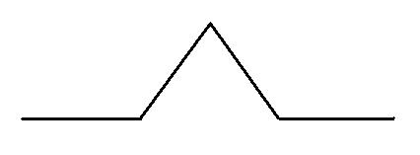

Auf jede der vier Strecken wenden wir diese Vorgangsweise wiederum an und erhalten das dritte Folgenglied.

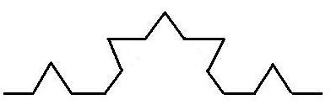

Dies führt man bis in alle „Ewigkeit“ weiter. Wir sehen unten das vierte Folgenglied.

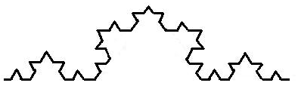

Die Kochsche Kurve ist jetzt die Grenzkurve dieser Kurvenfolge die man natürlich nicht zeichnen kann, aber wir können sie uns denken oder zumindest erahnen.

2.1 Die Kochsche Kurve als Fraktal

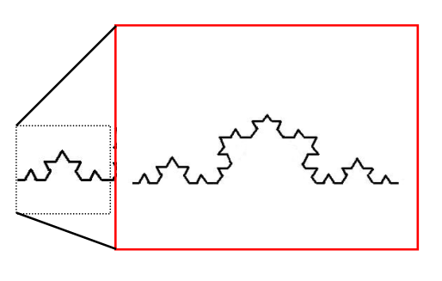
Betrachten wir jetzt z.B. das linke Drittel der Kochschen Kurve so ist dieser Teil bis auf die Größe vollkommen identisch zur Gesamtkurve. Man spricht von Selbstähnlichkeit und damit von einem Fraktal.

Bei den einzelnen Gliedern der Kurvenfolge würden jeweils Zacken fehlen, jedoch nicht mehr bei der Grenzkurve, hier fehlen keine Zacken mehr, da es unendlich viele sind.

2.2 Die Länge der Kochsche Kurve

Die Länge der Anfangsstrecke soll vereinfacht eine Einheit betragen.

Das erste Folgenglied der Kurvenlänge beträgt damit l₁ = 1

1/3
1/3
1/3
1/3
Das zweite Folgenglied der Kurvenlänge beträgt l₂ = 4 * (1/3) = 4/3

1/9

Hier erhalten wir l₃ = 16 * (1/9) = (4/3)²

Damit erhalten wir folgende geometrische Folge:
Länge l_{n} = (4/3)^{n-1}

Da der q-Wert größer 1 ist, konvergiert die Länge der Grenzfigur nicht, sie wird unendlich lang!

Jetzt stellt sich die Frage nach der Dimension der Grenzfigur. Da sie in eine endliche Fläche hineinpasst aber selbst unendlich lang ist kann man nicht von einer eindimensionalen Figur ausgehen. Andererseits füllt sie auch keine Fläche aus, ist damit auch nicht zweidimensional.

Die Dimension muss also gebrochen sein, aber näher bei 1 liegen, da die Figur eher linienartig ist.

2.3 Die Dimension der Kochsche Kurve

Für die Kochsche Kurve und viele andere Fraktale kann die Ähnlichkeitsdimension herangezogen werden.
Dazu denkt man sich die Figur um den Faktor p vergrößert. Die Zahl N gibt dann an, aus wie vielen Grundfiguren die vergrößerte Figur zusammengesetzt ist.

log N
D =
log p

Für bekannte Figuren wie Quadrat, Dreieck, … muss sich auch bei dieser Definition die Dimension 2 ergeben, wie wir kurz nachprüfen.

Das grüne Quadrat wird um den Faktor p = 3 vergrößert.

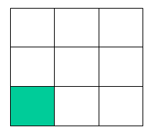

Das vergrößerte Quadrat besteht dann aus N = 9 = 3² Grundquadraten.

log 3² 2 * log 3
Die Dimension beträgt damit: D = = = 2
log 3 log 3

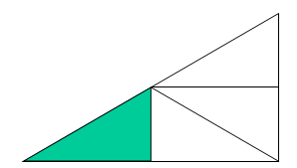

Hier vergrößern wir das Dreieck um den Faktor p = 2. Das vergrößerte Dreieck besteht aus N = 4 = 2² Grunddreiecken.

log 2² 2 * log 2
Die Dimension beträgt damit: D = = = 2
log 2 log 2

Dieser Dimensionsbegriff versagt aber zum Beispiel völlig bei einem Kreis.

Betrachten wir noch kurz den folgenden Würfel mit dem Vergrößerungsfaktor p = 3.

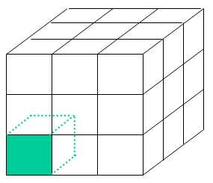

Der vergrößerte Würfel besteht dann aus N = 27 = 3³ Grundwürfeln.

log 3³ 3 * log 3
Die Dimension beträgt damit: D = = = 3
log 3 log 3

Nun kommen wir zur Kochschen Kurve. Der Vergrößerungsfaktor beträgt p = 3, aber es entstehen nur N = 4 Grundfiguren.

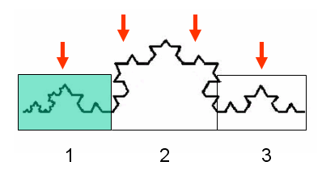

log 4
Die Dimension beträgt damit gerundet: D = = 1,262
log 3

Die Dimension liegt wie schon vermutet näher bei 1, da die Figur eher linienartig ist.

  - Der Cantor Staub

Hier besteht eine große Ähnlichkeit zur Kochschen Kurve. Aus einer Strecke wird immer ein Drittel herausgeschnitten.

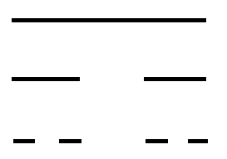

Zuerst zur Länge der Grenzfigur:

Die Länge der Grundfigur soll wieder 1 Einheit betragen.

Das erste Folgenglied der Länge beträgt damit l₁ = 1

Das zweite Folgenglied der Länge beträgt dann l₂ = 2/3

Das dritte Folgenglied der Länge beträgt dann l₃ = 4/9 = (2/3)²

Damit erhalten wir folgende geometrische Folge:
Länge l_{n} = (2/3)^{n-1}

Da der q-Wert kleiner 1 ist konvergiert die Folge gegen 0, die Grenzfigur besitzt keine Länge.

Jetzt zur Dimension:



Der Vergrößerungsfaktor beträgt p = 3, und es entstehen N = 2 Grundfiguren.

log 2
Die Dimension beträgt damit gerundet: D = = 0,631
log 3

Der Wert liegt ein wenig näher bei 1, die Figur ist also eher linienartig.

  - Der Sierpinski Teppich

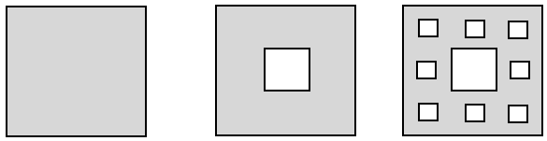

Hier wird aus dem Quadrat die Mitte herausgeschnitten. Den 8 kleineren Quadraten auch wieder die Mitte u.s.w.

Zuerst zur Fläche der Grenzfigur:

Die Seitenlänge der Grundfigur soll 1 Einheit betragen.

Das erste Folgenglied der Fläche beträgt damit A₁ = 1

Das zweite Folgenglied der Fläche beträgt dann A₂ = 8 * (1/3)² = 8/9

Das dritte Folgenglied der Fläche beträgt dann A₃ = 64 * (1/9)² = 8²/9² = (8/9)²

Damit erhalten wir folgende geometrische Folge:
Fläche A_{n} = (8/9)^{n-1}

Da der q-Wert kleiner 1 ist konvergiert die Folge gegen 0, die Grenzfigur besitzt keine Fläche.

Jetzt zur Dimension:
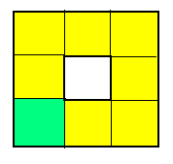
Der Vergrößerungsfaktor beträgt p = 3, und es entstehen N = 8 Grundfiguren.

log 8
Die Dimension beträgt damit gerundet: D = = 1,893
log 3

Der Wert liegt näher bei 2, die Figur ist also eher flächenartig.

